校園安全停看聽

四年_____班 _____號 姓名_______________

你可曾留意校園中每個角落的安全性？現在……請你挑戰一下，找找看，下面的校園情境圖中，小朋友的哪些行為是不好的，將它圈出來。



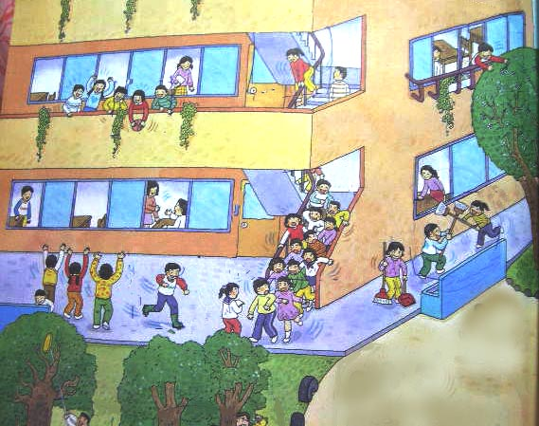

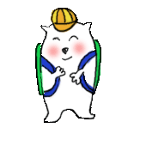

你找到了嗎？ 加油哦！

